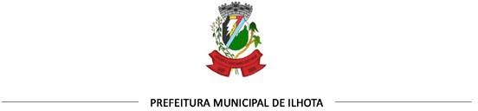

FICHA DE INSCRIÇÃO PROCESSO SELETIVO SIMPLIFICADO PARA CONTADOR

INSCRIÇÃO N°

- NOME DO (A) CANDIDATO (A):

- DATA DE NASCIMENTO: / /
- N.º DOCUMENTO DE IDENTIDADE: ÓRGÃO EXP.
- N.º REGISTRO NO CRC
- ENDEREÇO:

BAIRRO: CIDADE: UF:
- TELEFONES PARA CONTATO:

- EMAIL: .

Declaro estar ciente e de acordo com as normas constantes do Edital, bem como que os dados informados são expressão de verdade e de minha inteira responsabilidade. Em caso de convocação, assumo o compromisso de apresentar-me no prazo estabelecido na Prefeitura Municipal de Ilhota SC, para a assinatura do contrato, ciente de que se não o fizer estarei automaticamente eliminado (a) do processo seletivo.

Ilhota, de de .

